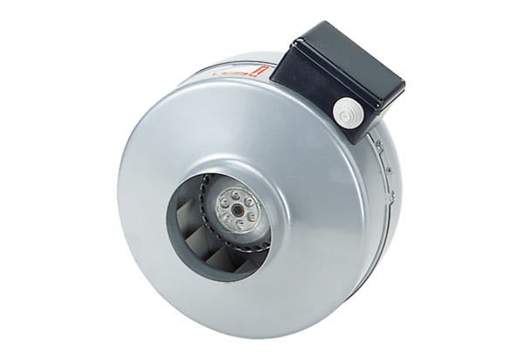Центробежный трубный вентилятор ERR 31/1 SКомплект поставки: 1 штукАссортимент: C
Номер артикула: 0080.0279Изготовитель: MAICO

